 Lückentext zum Film „Das Leben der Anderen“

[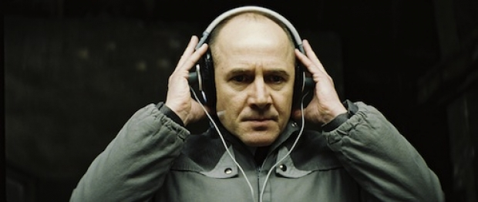](https://www.google.dk/url?sa=i&url=https%3A%2F%2Fwww.bpb.de%2Fgeschichte%2Fzeitgeschichte%2Fdeutschlandarchiv%2F74952%2Fdas-leben-der-anderen&psig=AOvVaw1WiedIqNnoBmcGoZJGLnsn&ust=1585918219632000&source=images&cd=vfe&ved=0CAIQjRxqFwoTCIClw_fjyegCFQAAAAAdAAAAABAJ)

1. Ergänze den Text mit diesen Vokabeln, so dass ein zusammenhängender Text entsteht:

**auszuspionieren - fremd - Literatur - Leben - Denken - Schriftsteller - fällt - Konflikt - Beziehung - Stasi-Hauptmann - Systems - Werte - Theaterschauspielerin**

Ost-Berlin, November 1984. Der _______________ Wiesler erhält den Auftrag, den erfolgreichen ____________________Georg Dreymann und dessen Lebensgefährtin, die bekannte ________________________Christa-Maria Sieland__________________. Doch was als kühl kalkulierter, karrierefördernder Spitzeldienst geplant war, stürzt Wiesler zusehends in einen schweren moralischen_________________: Durch die Beschäftigung mit dem Leben dieser "anderen" Menschen, mit Kunst und __________________, lernt er _______________ wie freies Reden und ___________________kennen, die ihm bislang ______________waren. Aber trotz seiner plötzlichen Selbstzweifel sind die Mechanismen des ______________nicht mehr zu stoppen: Wieslers Existenz wird dabei ebenso zerstört wie die ____________________zwischen Dreymann und Sieland. Als im Jahr 1989 die Mauer ____________, beginnt ein anderes __________________.